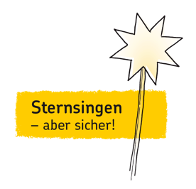

Liebe Kinder, Jugendliche und Erwachsene,

auch im Jahr 2026 nimmt die Gemeinde St. Nikolaus wieder an der Sternsinger-Aktion Dreikönigssinggen teil. Unsere Aktionstage sind Sonntag, der 04.01.2026 und Montag, der 05.01.2026.


Um uns gut darauf vorzubereiten und als Gruppe kennenzulernen, laden wir euch am 03.01.2026 von 10:00 bis 13:00 Uhr im Gemeindezentrum St. Nikolaus zu unserem ersten gemeinsamen Treffen ein. Gerne dürft ihr auch interessierte Freunde und Geschwister mitbringen.

Bei diesem Treffen beschäftigen wir uns mit dem Motto der diesjährigen Sternsinger Aktion „Schule statt Fabrik – Sternsingen gegen Kinderarbeit“ und allem rund um die Sternsinger.
Natürlich werden auch Gruppenleiter für die Aktion benötigt. Wenn du eine Sternsinger Gruppe betreuen möchtest, bist du herzlich eingeladen am 03.01.2026 um 12 Uhr zu einem Vorbereitungstreffen vorbeizukommen.

Wenn ihr bei der Aktion mitmachen möchtet, aber zu dem Treffen nicht kommen könnt, schreibt uns einfach eine kurze
E-Mail unter: sternsinger@kath-kirche-mombach.de.
Wir freuen uns auf Euch.

Viele Grüße
Euer Sternsinger Team

